МАКЕТ ПРОГРАММНОЙ СИСТЕМЫ

  - Структура интерфейса, навигация

В рамках проектирования пользовательского интерфейса была разработана диаграмма навигации (см. рис. 1), которая служит ключевым инструментом визуализации структуры взаимодействия пользователя с системой. Данная диаграмма отображает полный путь перемещения между экранными формами и определяет логические взаимосвязи между разделами приложения.
Примечание: с каждой отдельной страницы можно попасть на страницу отображения ошибки, на диаграмме это упущено для простоты визуализации.
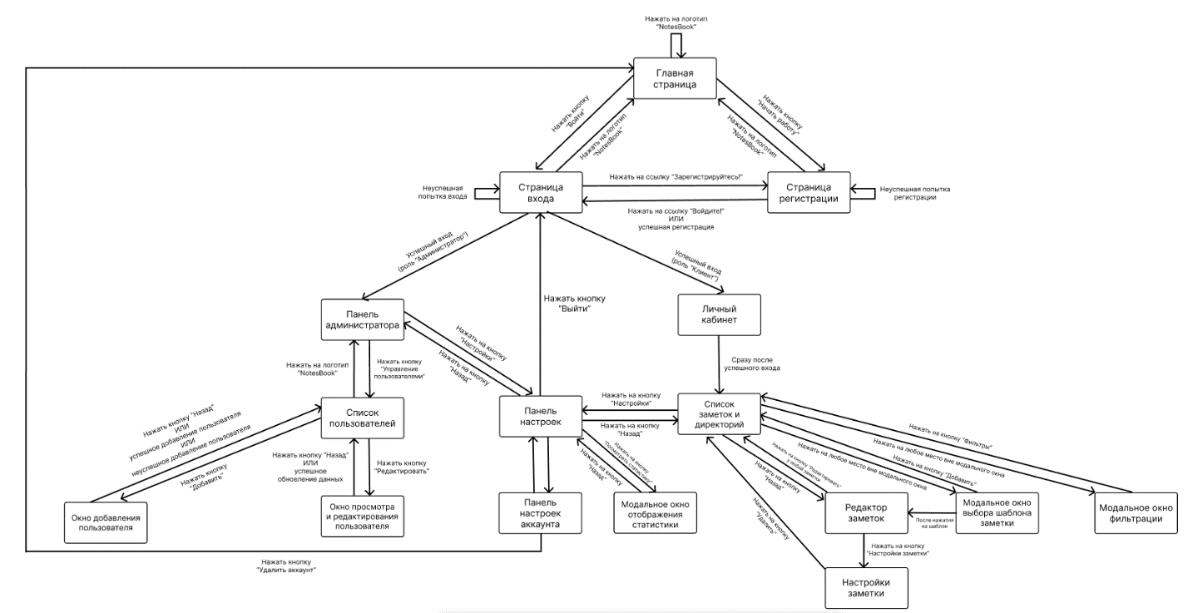
Рисунок 1 – Диаграмма навигации.

  - Эскизы интерфейса пользователя

На следующем этапе проектирования были отрисованы все экранные формы системы в графическом редакторе Figma (см. рис. 2-8). Эта работа включала создание полного комплекта макетов, соответствующих ранее разработанной диаграмме навигации и покрывающих весь функционал системы для различных пользовательских ролей.
В процессе проектирования были реализованы следующие группы интерфейсов: экраны аутентификации (вход, регистрация), основное рабочее пространство (личный кабинет), редактор заметок с поддержкой различных шаблонов, отображение статистики, окна настроек, административная панель для управления системой, а также небольшие вспомогательные модальные окна.

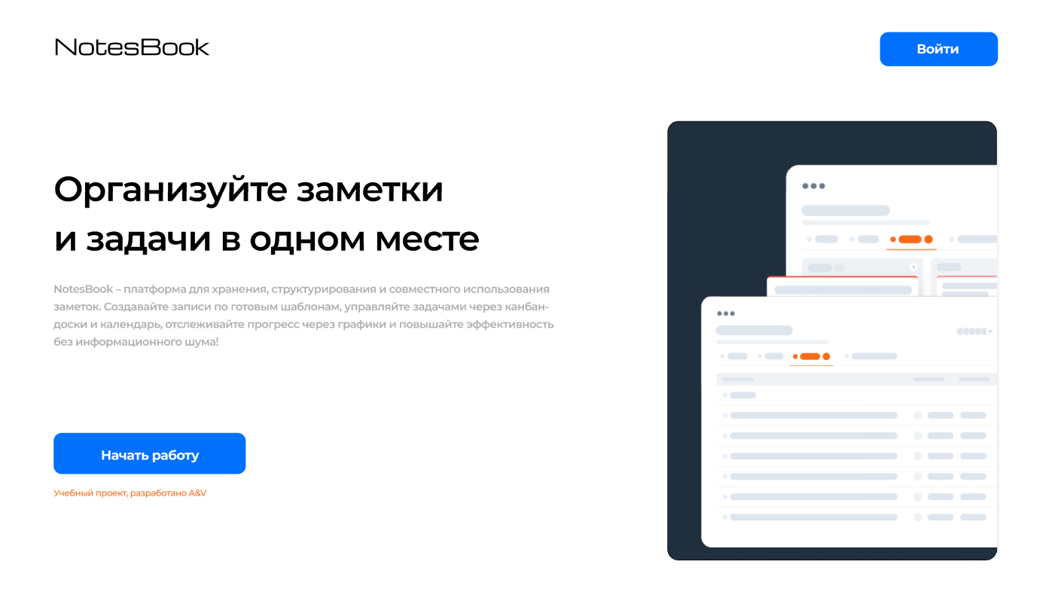
Рисунок 2 – Макет главного экрана.
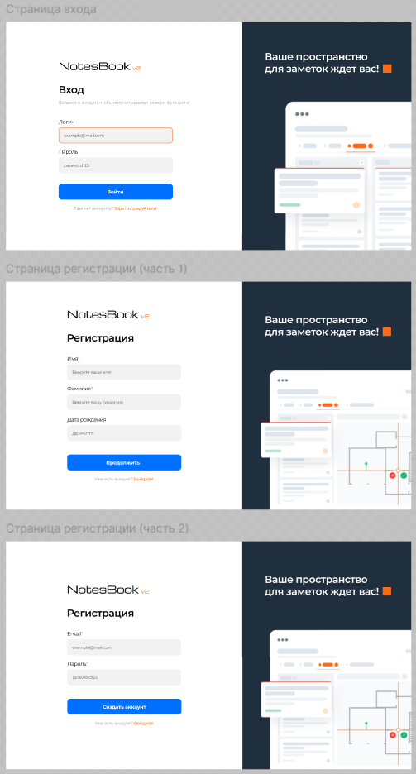
Рисунок 3 – Макеты окон аутентификации.
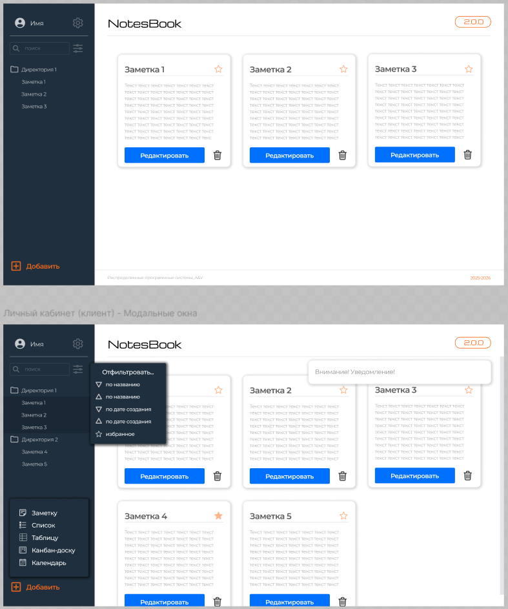
Рисунок 4 – Макеты личного кабинета (клиент).
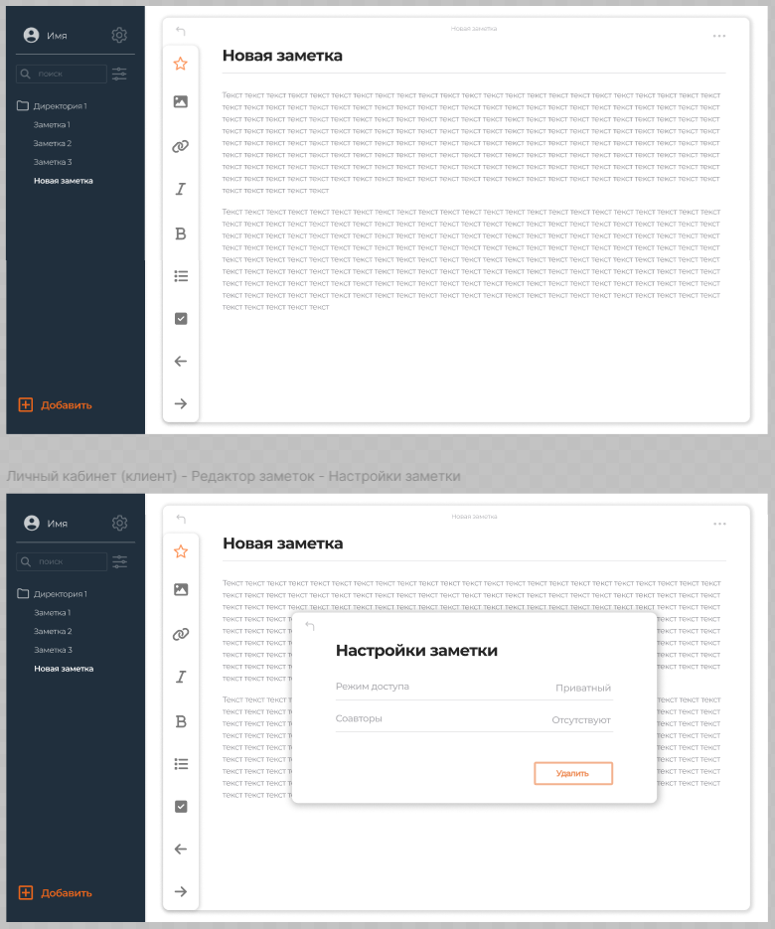
Рисунок 5 – Макеты редактора заметок.
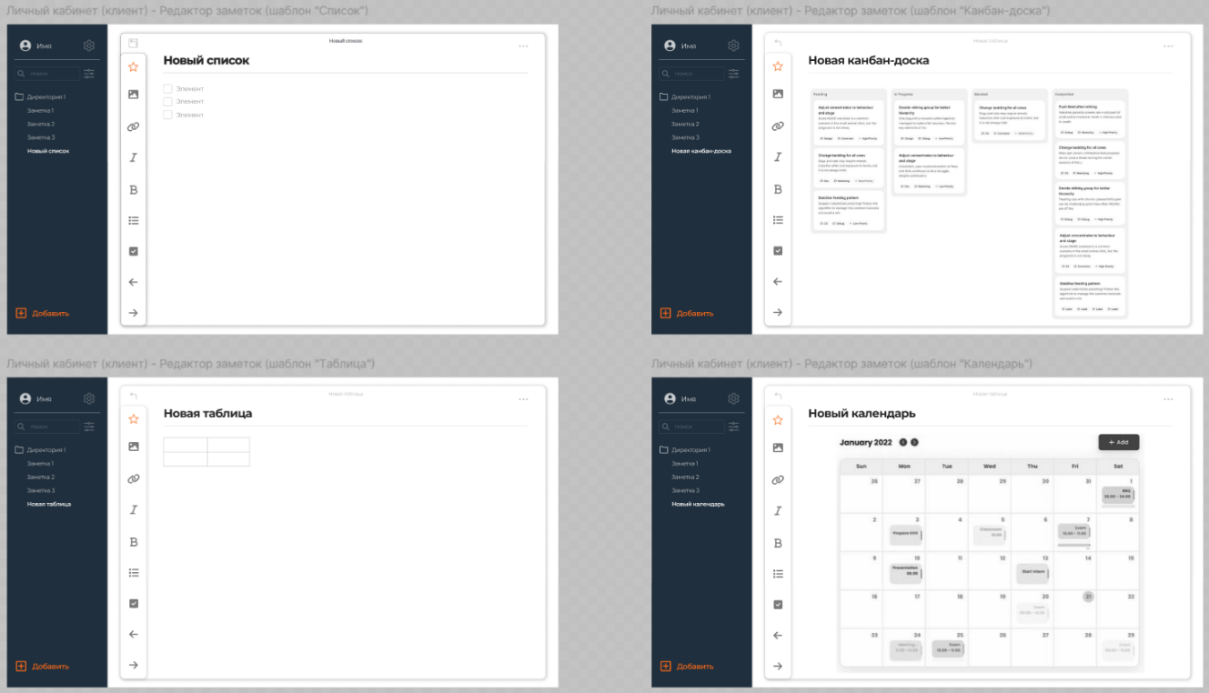
Рисунок 6 – Макеты шаблонов заметок.

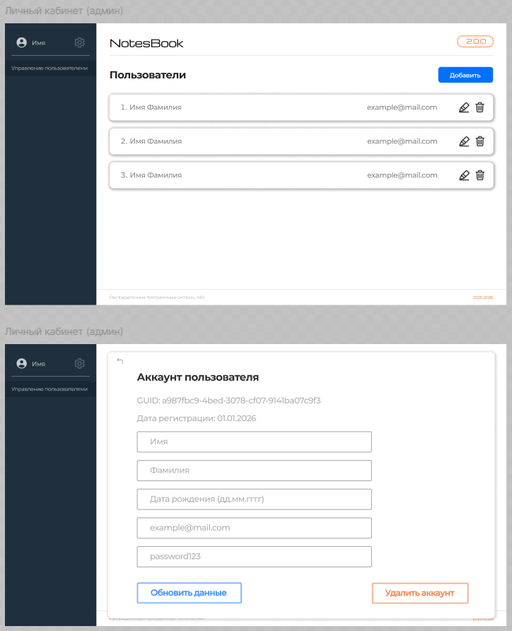
Рисунок 7 – Макеты административной панели.
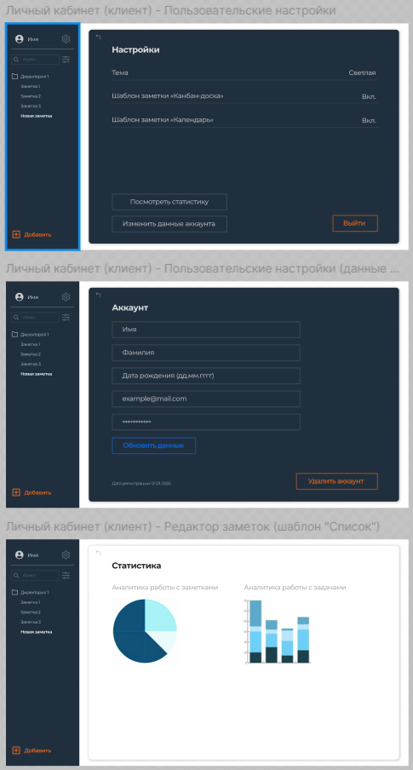
Рисунок 8 – Макеты окон настроек.
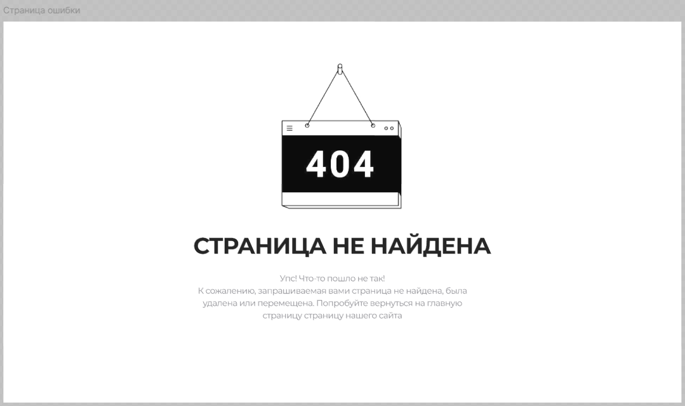
Рисунок 9 – Макет страницы ошибки.

